Beskrivelse Tema Grønnegade 490
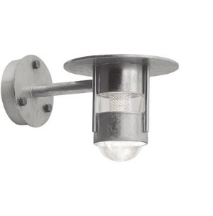

Tema Grønnegade 490
Udendørs væglampe med cylindrisk lampehus, blændring på lodrette stave, topplade og arm i varmgalvaniseret stål. Monteringsdåse i trykstøbt silumin. Skærm i klar polycarbonat. Tæthedsklasse IP44.
Længde: 490 mm, højde: 325 mm
Med udskiftelig indsats for LED 12 W eller 17 W, Vero10, 2700, 3000 eller 4000 K, 90 Ra
Information: www.focus-lighting.dk

